Информация о предлагаемых к сдаче в аренду объектах по УП «Ошмяны-быт».

Балансодержатель объекта
УНП 500117165
Наименование УП «Ошмяны-быт»
Почтовый адрес 231103, Гродненская обл., г. Ошмяны, ул. Советская, 109
Телефон(ы) 8(01593)72396,72389, факс 72391
Орган государственного управления Ошмянский РИК
Тип формы собственности коммунальная

Наименование  объекта | Инвентарный номер ЕГРНИ  (…/С-…)  или  реестровый номер ЕРГИ  обязательно для заполнения | Местоположение  объекта | Характеристика объекта | Инженерная и транспортная инфраструктура | Общая площадь, предлагаемая к сдаче в аренду (кв.м) | Предполагаемое целевое использование | Способ сдачи в аренду (прямой договор аренды или путем проведения аукциона) | Примечание (указывается: величина коэффициента от 0,5 до 3; информация о сдаче в почасовую аренду и др.) | Фотография объекта  ___________  Обязательно для представления  Изображение должно быть не менее 800*600 пикселей
Здание Дома Быта | 440/С-11667 | Гродненская обл. Ошмянский район, аг. Гольшаны, ул. Замковая, 2 | 1-этажное здание, общая площадь 151,8 кв.м. | Водопровод, канализация, теплоснабжение, телефонная связь | 35,8 | Для оказания услуг, осуществления торговли и других видов деятельности | Прямой договор | 3,0 | 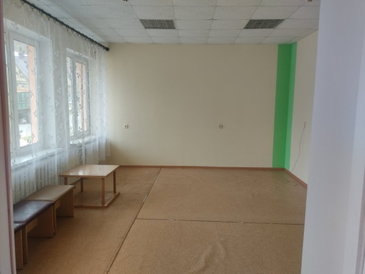
Здание Дома Быта | 440/С-9577 | Гродненская обл. г. Ошмяны, ул. Советская, 109 | 3-этажное здание, общая площадь 1689,6 кв.м. | Водопровод, канализация, теплоснабжение, телефонная связь | 64,1 | Для оказания услуг, осуществления торговли и других видов деятельности | Прямой договор | 3,0 | 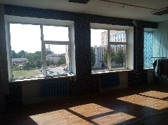
Здание Дома Быта | 440/С-9577 | Гродненская обл. г. Ошмяны, ул. Советская, 109 | 3-этажное здание, общая площадь 1689,6 кв.м. | Водопровод, канализация, теплоснабжение, телефонная связь | 58,4 | Для оказания услуг, осуществления торговли и других видов деятельности | Прямой договор | 3,0 | 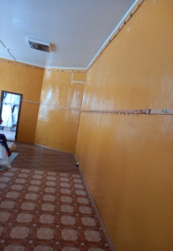

Тел. иполнителя_801593 7-23-96_

